新型冠状病毒肺炎防控期间上海市院内感染质控工作的指导性意见（第一版）

防护用品选用原则
- 外科口罩：预检分诊及全院诊疗区域应使用，需正确佩戴。污染或潮湿时随时更换。
- 医用防护口罩：原则上在发热门诊、隔离留观病区（房）、隔离病区（房）和隔离重症监护病区（房）等区域，以及进行采集呼吸道标本、气管插管、气管切开、无创通气、吸痰等可能产生气溶胶的操作时使用。一般4小时更换，污染或潮湿时随时更换。其他区域和在其他区域的诊疗操作，原则上不使用。
- 乳胶检查手套：在预检分诊、发热门诊、隔离留观病区（房）、隔离病区（房）和隔离重症监护病区（房）等区域使用，但需正确穿戴和脱摘，注意及时更换手套。禁止戴手套离开诊疗区域。戴手套不能取代手卫生。
- 速干手消毒剂：医务人员诊疗操作过程中，手部未见明显污染物时使用，全院均应当使用。预检分诊、发热门诊、隔离留观病区（房）、隔离病区（房）和隔离重症监护病区（房）必须配备使用。
- 护目镜：在隔离留观病区（房）、隔离病区（房）和隔离重症监护病区（房）等区域，以及采集呼吸道标本、气管插管、气管切开、无创通气、吸痰等可能出现血液、体液和分泌物等喷溅操作时使用。禁止戴护目镜离开上述区域。如护目镜为可重复使用的，应当消毒后再复用。其他区域和在其他区域的诊疗操作原则上不使用护目镜。
- 面罩/防护面屏：诊疗操作中可能发生血液、体液和分泌物等喷溅时使用。如为可重复使用的，用后应消毒方可再用；如为一次性使用的，不得重复使用。护目镜和面罩/防护面屏不需要同时使用。禁止戴着面罩/防护面屏离开诊疗区域。
- 隔离衣：预检分诊、发热门诊使用普通隔离衣，隔离留观病区（房）、隔离病区（房）和隔离重症监护病区（房）可使用防渗一次性隔离衣，其他科室或区域根据是否接触患者使用。一次性隔离衣不得重复使用。如使用可复用的隔离衣，使用后按规定消毒后方可再用。禁止穿着隔离衣离开上述区域。
- 防护服：隔离留观病区（房）、隔离病区（房）和隔离重症监护病区（房）使用。防护服不得重复使用。禁止戴着医用防护口罩和穿着防护服离开上述区域。其他区域和在其他区域的诊疗操作原则上不使用防护服。
其他人员如物业保洁人员、保安人员等需进入相关区域时，按相关区域防护要求使用防护用品，并正确穿戴和脱摘。
- 防护等级
- 一级防护：穿工作服、戴工作帽、隔离衣、手套和医用外科口罩
- 二级防护：戴医用防护口罩，工作帽、隔离衣或防护服、手套、穿鞋套，必要时戴护目镜或面罩。
- 三级防护：戴医用防护口罩，工作帽、防护服、手套、穿鞋套、戴护目镜或面罩，必要时加戴全面型呼吸防护器。
- 不同区域医务人员个人防护要求
- 医院入口
  - 维持秩序及体温检测的医务人员，戴一次性外科口罩。
  - 询问流行病学的医务人员，应佩戴护目镜、帽子、医用防护口罩、隔离衣及手套。
- 门诊
  - 支气管镜操作者应佩戴帽子、护目镜、医用防护口罩、隔离衣、手套。
  - 呼吸科门诊、感染病科门诊、五官科门诊含喉镜、口腔门诊、内镜中心诊疗的医护人员应戴医用外科口罩，也可酌情加护目镜或面罩。
  - 陪患者到发热门诊工人应佩戴医用外科口罩、帽子、隔离衣、护目镜。
  - 其他门诊医务人员佩戴医用外科口罩。
- 急诊
  - 预检分诊人员应佩戴帽子、护目镜、医用防护口罩、隔离衣、手套。
  - 急诊抢救区医务人员应佩戴帽子、护目镜、医用防护口罩、隔离衣、手套。
  - 陪患者到发热门诊工人应佩戴医用外科口罩、帽子、隔离衣、护目镜。
- 发热门诊及留观病房：
  - 发热门诊：日常诊疗活动应穿戴隔离衣、帽子、手套、医用防护口罩、护目镜或面罩、鞋套。
  - 留观病房：日常诊疗活动应穿戴防护服、帽子、手套、医用防护口罩、护目镜或面罩、鞋套。
  - 采集呼吸道标本、气管插管、支气管镜检查、气道吸痰等可能产生气溶胶或喷溅操作时，应穿戴防护服、帽子、手套和全面型呼吸头罩。
- 手术室及介入应佩戴医用外科口罩，酌情加戴护目镜或面罩。
- 病区医护人员应佩戴医用外科口罩，酌情加戴护目镜或面罩。
- 检验科、病理科等应佩戴医用外科口罩，个别高危场所可选用医用防护口罩；结核培养应佩戴医用防护口罩。必要时加戴护目镜或面罩。
- 普通放射科应配备医用外科口罩。
- 职能部门、总务、后勤等不近距离接触患者，应佩戴一般医用口罩。
- 其他科室或部门如有收治经院内确定的疑似新型冠状病毒感染患者时，可参照第4条执行。
- 资源不足时，非发热门诊及留观区域医务人员的医用防护口罩可用防颗粒物口罩（N95、KN95、FFP2等）代替。
- 个人防护用品穿脱流程
- 一次性外科口罩佩戴注意事项
- 口罩佩戴前应进行手卫生
- 口罩深颜色一面朝外，鼻夹一侧朝上
- 两个绳带平行系于脑后，一根脖子后面，一根在耳上
- 左右两个手按压鼻夹让口罩尽可能贴紧面部
- 口罩完全覆盖住口鼻，将褶皱尽可能拉开
- 脱卸口罩时尽量闭眼并屏住呼吸，将口罩扔入黄色垃圾桶
- 口罩佩戴时间不得超过4小时
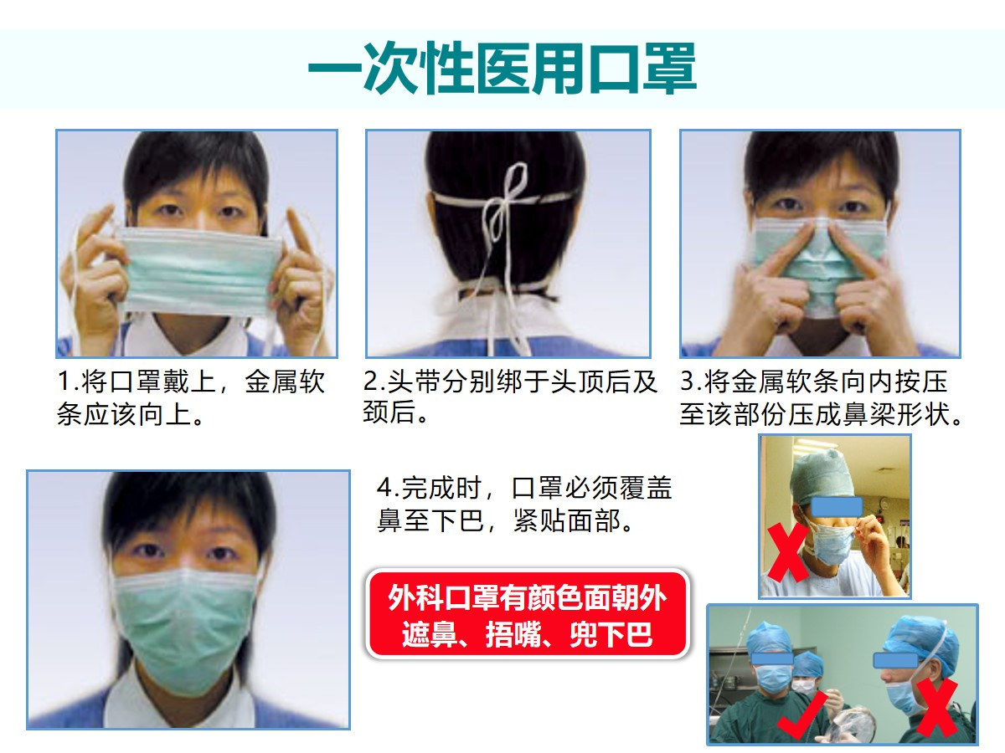

- 医用防护口罩佩戴及脱卸
医用防护口罩的佩戴与脱卸

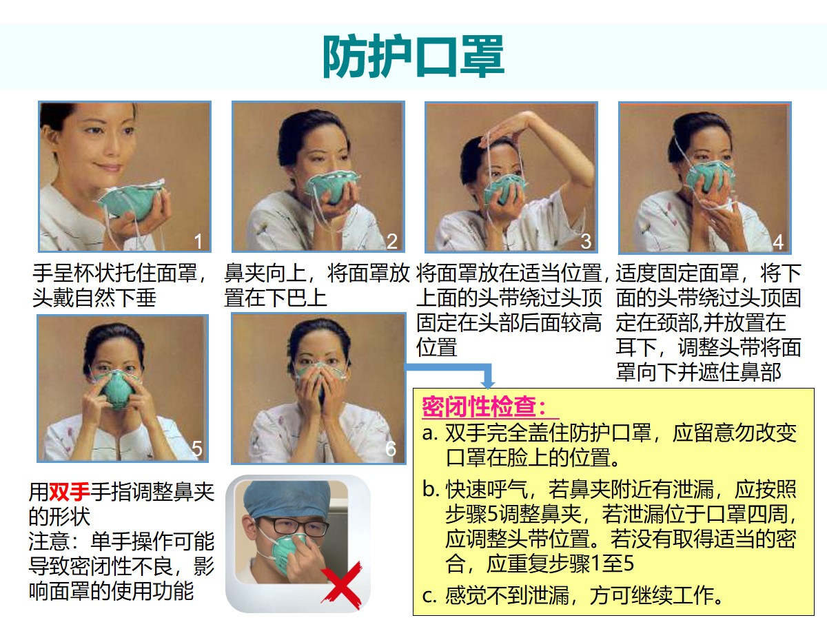
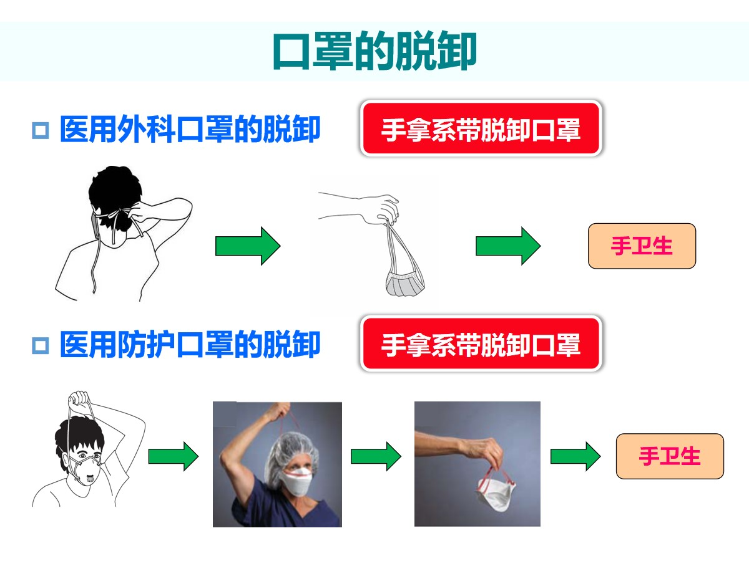

- 隔离衣脱卸
隔离衣的脱卸

- 防护服脱卸

防护服的脱卸

- 护目镜或防护面罩脱卸流程
护目镜或防护面罩脱卸流程

- 发热门诊医务人员普通诊疗防护用品穿脱流程

1．穿戴顺序：

2. 脱卸流程：

- 发热门诊医务人员高危操作防护用品穿脱流程

- 穿戴顺序：

- 脱卸流程：

- 确诊患者的转运防护流程
确诊患者的转运防护流程

- 空气、环境及物表清洁消毒：
- 空气消毒流程
空气消毒流程
工作人员实施手卫生，依据各区域管理要求，穿戴好个人防护用品

根据区域设置（预检分诊、发热门诊、隔离病区（房）、隔离重症监护病房（室）、普通门诊、普通病区（房）等）及医院实际情况采取空气消毒措施

负压区域，依据《医院负压隔离病房环境控制要求》GB/T 35428-2017
非负压病区

自然通风或机械通风
保证气流流向从清洁区→潜在污染区→污染区方向流动
空气消毒器
紫外线

相邻区域压差≥5Pa；负压程度由高到低，依次为隔离病房卫生间（-15Pa）→隔离病房房间（-10Pa）→缓冲间（-5Pa）→潜在污染区走廊（-5Pa）。清洁区气压相对室外大气压应保持正压，即 0Pa
依据产品说明书操作方法、注意事项等进行消毒
每日2
-3 次，每次≥30 分钟
每日2
-3 次，每次30 分钟

负压隔离病房污染区和潜在污染区换气次数宜为10-15次/小时

新冠肺炎患者出院后，负压病室回风口过滤网应及时更换， 并用消毒剂擦拭回风口内表面

做好空气消毒、监测记录

- 医疗机构新冠期间空调管理

医疗机构新冠期间空调管理
一、继续使用

关小或完全关系回风阀门，全开新风阀，开启排风系统

每周清洗、消毒过滤网、过滤器、送风口和回风口一次

可使用250mg/L～500mg/L含氯（溴）或二氧化氯等消毒液，进行喷洒、浸泡或擦拭，作用10min～30min。

发生疑似和确诊病例的，按《上海市新型冠状病毒肺炎现场消毒技术指南（第四版）》执行。

二、暂停使用

疫情结束后重新开通前应由具有清洗消毒资质的专业机构对集中空调通风系统清洗消毒或部件更换一次。

- 疑似或确诊病例诊疗环境及相关物表清洁消毒

疑似或确诊病例诊疗区域的清洁消毒

  - 加强通风，每日至少2-3次，每次不少于 30min。必要时加机械通风，也可选用循环风空气消毒或次氯酸动态喷雾消毒；
  - 无人情况下可采用紫外线或过氧化氢对房间空气及物体表面进行消毒；
  - 选用1%-3%过氧化氢溶液、有效氯1000mg/L含氯消毒液或高水平消毒湿巾等擦拭消毒，保证足够的作用时间；
  - 重复使用的医用织物可煮沸消毒10分钟或1000mg/L含氯消毒液浸泡30min后进行规范清洗消毒；
  - 复用餐具可煮沸消毒10分钟或1000mg/L含氯消毒液浸泡30min后进行规范清洗消毒；
  - 被血液或体液污染的地面，应用带消毒剂的吸水巾覆盖，作用至少60min后再进行清洁消毒；
  - 所有产生的废物按感染性废物套双层黄色垃圾袋送固废中心焚烧。
- 重复使用护目镜或防护面屏清洁消毒流程

护目镜、面屏及呼吸面罩的消毒处理方法

护目镜或防护面屏清洁消毒方法：
- 护目镜每次佩戴后，使用过氧化氢消毒湿巾彻底擦拭消毒后干燥备用。
- 防护面罩每次佩戴后，一次性塑料片卸下扔入黄色垃圾袋，剩余部分使用2000mg/L含氯消毒剂浸泡30min后冲净擦干备用，或使用过氧化氢消毒湿巾彻底擦拭消毒后干燥备用。

全面型呼吸面罩清洁消毒方法：
- 使用后如无明显血液体液污染，将全部表面采用过氧化氢消毒湿巾彻底擦拭消毒后干燥备用
- 如面屏有血液体液污染，则需要流动水冲洗后再用过氧化氢消毒湿巾彻底擦拭消毒后干燥备用
- 如过滤盒受到明显血液体液污染，则应将过滤盒卸下后扔入黄色垃圾袋，剩余部分流动水冲洗后再用过氧化氢消毒湿巾彻底擦拭消毒后干燥备用
- 体温计清洁消毒流程

体温计清洁消毒流程

非感染患者使用后体温计
预检分诊点、发热门诊、隔离病区、隔离重症监护病房（室）等患者使用后体温计

75%酒精棉球擦拭表面
用纱布干燥备用
清水冲净残留消毒剂
含有效氯 1000mg/L消毒液浸泡消毒 30 分钟
清水冲净残留消毒剂
75%酒精或含有效氯500mg/L 消毒液等浸泡消毒 30 分钟
75%酒精棉球擦拭表面
- 喉镜清洁消毒流程
喉镜清洁消毒流程
预处理；及时去污，建议用酶液（建议带消毒功能）或1000mg/L含氯消毒液浸泡或用75%酒精湿纱布擦去外表面污物
诊疗工作结束后，必须对吸引瓶、吸引管，清洗槽、酶洗槽、冲洗槽用1000mg/L含氯消毒剂或75%酒精擦拭消毒。
干燥后存放于清洁消毒后的密闭容器内备用
清洗：用水枪彻底冲洗各管道，以去除管道内的多酶洗液及松脱的污物，同时冲洗喉镜的外表面，用50ml的注射器向各管道冲洗排除管道内的水分，以免稀释消毒剂。
消毒：将擦干后喉镜置于配有2%戊二醛内浸泡不少于30分钟（或邻苯二甲醛、过氧乙酸等）。使用一次性活检钳。
酶洗：将擦干后的喉镜及附件、各类按钮和阀门用多酶洗液浸泡5—10分钟
水洗：将喉镜附件置于清洗槽内，在流动水下彻底冲洗，清洗纱布应当采用一次性使用的方式，清洗刷应当一用一消毒
- 呼吸机及相关附件清洁消毒流程

呼吸机及相关附件清洁消毒流程
湿化器底座、可拆卸流量传感器75%酒精擦拭
主机及空气压缩机的空气过滤网、吸入端或呼出端滤膜均需清洗更换或75%酒精等浸泡30分钟
采用1000mg/L有效氯、过氧化氢、酒精等消毒液等进行，消毒作用30 分钟
使用后按新型冠状病毒医疗废物处置
由呼吸机维护技术人员采用适宜方法消毒
建议使用 一次性使用 呼吸机螺纹管
外表面环境物表

内部管路
外置管路

使用后呼吸机及附件
其他特殊部件

干燥备用
- 科室处理负压吸引瓶及附件清洗消毒流程
负压吸引瓶清洗处理消毒处理流程
工作人员实施手卫生后采取三级防护，穿工作服、戴一次性帽子、穿医用防护服、戴护目镜医用防护口罩、全面型呼吸防护器或加戴防护面屏，戴乳胶手套、长袖加厚橡胶手套、穿鞋套及防护靴
更换长袖加厚橡胶手套、再次流动水下冲洗负压吸引瓶各个附件部位彻底去除残留消毒剂，将负压吸引瓶及个附件的表面及管路内水分沥干；组装负压吸引瓶及各附件后置清洁塑料袋内密封保存
用专用毛刷进行负压吸引瓶瓶口、瓶底、瓶身、瓶内腔体内壁、瓶塞以及连接管表面及管路进行流动水冲刷至清洁后再次将负压吸引瓶及附件完全浸没于盛装有效氯1000mg/L消毒液的加盖容器中浸泡消毒30分钟
将疑似或者确诊新冠肺炎患者使用后的引流瓶完全浸没盛装含有有效氯2000mg/L消毒液浸泡消毒30分钟后流动水下冲洗负压吸引瓶、附件及连接管去除明显污染物
在污物间打开负压吸引瓶盖，加入含氯消毒液至浓度为20000mg/L，搅匀放置2小时后将分泌物倾倒入医院排污管道无害化处理
- 复用洁具的清洁消毒流程

发热门诊、隔离病房复用洁具的清洁消毒流程
浸泡后的抹布、拖布用流动水进行漂洗沥去水分装入双层感染性织物带内扎口贴标签后外送清洗公司机械清洗、热力干燥备用
擦拭使用过的湿巾或一次性治疗巾作为感染性医疗废弃物收集处理
发热门诊、隔离病房环境物表清洁的抹布、拖布均应做到一室一用，医护人员操作前按照规范要求做好必要的防护
病房内物表及地面反复使用的抹布及拖布使用后分别放置于2000mg/L有效氯 （溴）专用清洗容器内浸泡消毒30分钟
使用一次性醇类或过氧化氢等湿巾或一次性治疗巾浸消毒液进行室内物表擦拭
- 医用织物处置流程

发热门诊及隔离病房医用织物处置流程
用于盛装使用后医用织物的专用包装箱（桶）应一用一清洗消毒后备用，做好相应记录与签名
与医院洗衣房或社会化洗涤服务有限公司进行交接并做好相应记录与签名
盛装感染性织物的橘红色感染性织物袋及专用水溶性织物包装袋的装载量不应超过包装袋的三分之二，并应在洗涤、消毒前持续保持密封状态，用包装箱（桶）装医用织物也应加盖密闭处理
使用后感染性医用织物应在患者床边收集，盛装感染性织物的收集袋为橘红色，有“感染性织物”标识；有条件的医院可使用专用水溶性包装袋，感染性织物袋扎口前先喷洒1000mg/L有效氯溶液消毒后处理再扎口密闭
发热门诊及隔离病房的医用织物包括患者使用后的衣物、床单、被套、枕套、病床隔帘、窗帘以及医护人员使用的工作服、洗手衣裤及多次使用的隔离衣、保洁用抹布、拖布等
- 新冠肺炎出院患者床单元终末处置流程
新冠肺炎出院患者床单元终末处置流程

穿戴好二级个人防护： 工作圆帽 医用防护口罩 医用防护服 乳胶手套

空气用 0.5％过氧乙酸、1%-3%过氧化氢或 500mg/L 二氧化氯消毒液，按 20mL／m³进行气溶胶喷雾作用1小时

病室开窗通风或机械排风30分钟

污染的床上用品等医用织物 → 可溶性织物袋密闭包装或者放入橘红色感染性医用织物塑料袋后向织物喷洒1000mg/L的含氯消毒剂后密闭包装，袋上标注“新冠”→清洗消毒，做好交接记录

注：清洁前应先完全清除污染物（血液、分泌物、呕吐物和排泄物）再进行消毒：
1. 少量污染物用一次性吸水材料小心移除。
2. 大量污染物用一次性吸水材料完全覆盖后喷洒5000mg/L〜 10000mg/L含氯消毒液至湿透，作用30分钟，小心清除干净。
3.清除过程中避免接触污染物，清理的污染物入医疗废物容器。
4.清除污染物后，污染面用2000mg/L含氯消毒剂消毒。
物表用1000mg/L 含氯消毒液抹布或过氧化氢等高水平消毒湿纸巾擦拭（清洁顺序由上而下、由里到外、由轻度污染到重度污染）

- 擦拭呼叫器及按钮 → 折叠擦拭用品 → 擦拭设备带
- 更换擦拭用品 → 擦拭输液架
- 更换擦拭用品 → 擦拭床旁桌（抽屉及夹层、桌、桌面、把手及外壁）
- 更换擦拭用品 → 擦拭病床床头 → 两侧床栏 → 床尾板 → 餐板等

作用30分钟后清水擦拭

用后抹布浸泡于 2000mg/L 含氯消毒液作用30 分钟后清洗干燥备用；用后消毒湿纸巾及时丢入医疗废物容器内

入潜在污染区按照规范要求脱去个人防护用品弃置于医疗废物容器内，实施手卫生
- 留观室终末消毒流程

留观室终末消毒流程
空气用 0.5％过氧乙酸、1%-3%过氧化氢或 500mg/L 二氧化氯消毒液等，按 20mL／m³进行气溶胶喷雾作用1小时
穿戴好二级个人防护： 工作圆帽 医用防护口罩 医用防护服 乳胶手套
确诊患者出院
留观患者出院后
- 过氧化氢消毒机空气消毒时空调保持运转（直流式除外）。
- 空气消毒后，打开所有门窗，并将空调系统开至最大进行空气抽换并维持一段时间。
- 及时更换空调过滤网。
- 拆下的空调过滤网2000mg/L的含氯消毒剂喷酒至湿润消毒30分钟后入医废容器。
- 空调凝结水每L凝结水投200mg有效氯消毒60分钟后倒入下水道。
建议使用一次性。非一次性首选煮沸消毒 30 min，也可用有效氯（溴）500 mg/L溶液浸泡 30min 后，再用清水洗净
病室开窗通风或机械排风10分钟
空气紫外线照射
疑似患者排除出院
复用器械、环境物表等按常规处置
1.集中放入双层包装袋盛装，鹅颈结式封口，分层封；锐器放入锐器盒内密闭封装。外包装特别注明“新冠”标识。
2.电话联系医废转运人员，单独密闭放置，送定点暂存处统一处理，做好交接记录。

2000mg/L 含氯消毒剂浸泡消毒30分钟 消毒→清洗→消毒→干燥备用
医用织物用水溶性织物袋收集单独密闭放置，外包装特别注明“新冠”标识。电话联系织物转运人员，做好交接记录。
0.2%-0.5% 过氧乙酸溶液、500mg/L- 1000mg/L 二氧化氯或有效氯（溴）1000mg/L消毒液进行浸泡、喷洒或擦拭消毒，作用时间应不少于 30min。

1.体温计、听诊器、输液泵、血压计用1000mg/L 含氯消毒剂浸泡或擦拭消毒。
2.复用诊疗用品1000mg/L 含氯消毒剂预处理后采用双层黄色塑料袋密闭包装，放入标注“新冠”器械转运箱送供应室处理。

病室开窗通风或机械排风30分钟
空 调
医疗废物
洁 具
医用织物
环境物表
复用诊疗用品

餐饮具
- 负压/感染手术间终末处理流程

手术结束

患者移转出负压/感染手术间

保洁人员
普通感染手术间

负压手术间

医疗用品物品

空气消毒结束
复用医疗器械

关闭层流和送风

使用过氧乙酸/过氧化氢喷雾消毒器或双模式过氧化氢机器人消毒机密闭消毒 1～2 ⼩时
一次性医疗用品物品

使用过氧乙酸/过氧化氢喷雾消毒器或双模式过氧化氢机器人消毒机密闭消毒 1～2 ⼩时
1000mg/L有效氯预处理后采用双层黄色塑料袋密闭包装，放入标注“新冠”器械转运箱
集中放入双层包装袋盛装，鹅颈结式封口，分层封；锐器放入锐器盒内密闭封装。外包装特别注明“新冠”标识。
专用车备齐清洁消毒及手卫生物品

缓冲前室
开启负压层流与通风30分钟
电话联系并专人运送至供应室，做好交接记录。

电话联系专业回收人员，做好交接记录。
通知专人及时更换负压手术间高效过过滤器

穿戴二级防护用品

- 地面和器械台、设备、操作台等表⾯，使用 1000mg/L 含氯消毒剂擦拭，保持 30min 后再用清水擦拭干净；
- 有患者血迹、体液等污染的物表，先使5000mg/L 含氯消毒剂处理。
- 转运床处理：床垫拆卸竖起，放置在手术间内接受汽化过氧化氢消毒机消毒处理，转运床物表按照手术间物表处理方法同法实施。
- 洁具（抹布、拖把）2000mg/L 含氯消毒剂，按消毒→清洗→消毒→干燥备用。应采用机械清洗、热力干燥。

- 电梯清洁消毒流程
普通电梯清洁消毒流程

专用电梯清洁消毒流程

- 门诊预检分诊感染防控流程
门诊分诊感染防控流程

引导至预检处
排除疑似
安排人员接替分诊岗位
分诊台及周围环境常规每班终末消毒
备注：1）严格执行手卫生；
2）用1000gm/L有效氯对分诊台进行消毒；
3）工作结束后，常规分诊台及周围环境进行终末清洁消毒；
4）陪同人员注意自身安全，患者中途拒绝到发热门诊，及时报告；
5）登记内容详细，身份证，联系电话等。
疑似
工作人员穿工作服--护目镜--隔离衣--圆帽--医用防护口罩--手套
询问流行病史，测体温登记记录
由陪同患者经专用通道送至发热门诊，保持间距1.5m以上
门诊分诊台
- 发热门诊感染防控流程
发热门诊感染防控流程
候诊区域应通风良好避免人群聚集有流行病学史患者单独分区候诊
患者均佩戴医用外科口罩
认真落实手卫生规范严格按照区域要求规范使用个人防护用品
污染区配置足够留观室（单人单间并设卫生间，市级医院≥10间，区级医院≥5间）疑似患者及时隔离、报告
普通诊室
特殊诊疗
用于接诊病因明确的发热患者新冠可能性较小患者
工作人员
环境管理
医疗废物管理
遵循《国家卫生健康委办公厅关于做好新型冠状病毒感染的肺炎疫情期间医疗结构医疗废物管理工作的通知》（国卫办医函〔2020〕81 号）
在标准预防的基础上采取飞沫、接触、空气隔离措施
；每日对空气、物体表面、地面进行清洁消毒；患者出院后终末消毒（二级防护）
在标准预防的基础上采取飞沫、接触、空气隔离措施
相对独立专门用于接诊新冠可能性较大的患者
区域内及各诊室均应配备符合要求便捷可取的手卫生设施及用品
布局科学合理、洁污分开，加强通风，空调独立设置，入口处配备快速手消毒剂
依据《关于加强重点区域重点医院发热门诊管理及医疗机构内感染防控工作的通知》（国卫办医函〔2020〕102 号）、《关于加强疫情期间疫情防护工作的通知》（沪卫医便函〔2020〕11 号）文件要求，加强发热门诊感控管理。
患者管理
- 急诊抢救室感染防控流程
专门路线（开放空间）转运至发热留观病房
常规诊疗流程
确定为疑似病例
排除疑似病例
无
有
按照急诊患者分诊级别给予相应救治
立即将患者转入隔离单间或隔离区域
紧急抢救濒危患者，应立即行急诊医学检验、影像学检查，
根据患者病情，请相应专科医师进行急会诊
患者转出后，做好终末消毒和记录（消毒时按照二级防护）
医疗废物（包括患者生活垃圾）参照规范无害化处置
手卫生--按规范脱防护用品--手卫生
患者佩戴医用外科口罩，医护人员详细询问流行病学史，有无发热或呼吸道症状等,测量生命体征
穿工作服--戴帽子—医用防护口罩--穿隔离衣--戴护目镜或防护面屏--一次性检查手套，进入急诊抢救室
急诊科抢救室医护人员进入工作人员更衣室，实施手卫生
按照《关于印发医疗机构内新型冠状病毒感染预防与控制技术指南(第五版）的通 知 》（国卫医办医函〔2020〕65号）等要求，急诊科合理设置隔离区域，满足疑似或确诊患者就地隔离和救治的需要。急诊抢救室固定护士，实施24小时值班制
急诊抢救室感染防控流程
- 急诊创伤处置室感染防控流程
进入清创室，按照常规进行处置
专门路线（开放空间）转运至发热留观病房，启动疑似病例处置流程
实施手卫生，参照《隔离病区工作人员穿脱防护用品流程》脱卸防护用品
操作结束，一次性用品按感染性医疗废物处置
重复使用诊疗器械按消毒-清洁-消毒/灭菌处置
有
无
患者佩戴医用外科口罩，医护人员详细询问有无发热和/或呼吸道症状、流行病史
穿工作服--戴帽子--医用防护口罩—穿隔离衣
医护人员进入工作人员更衣室，实施手卫生
急诊创伤处置室感染防控流程
- 门诊诊室感染防控流程
门诊诊室感染防控流程
备注：1）严格执行“一人一医一诊室”；
2）严格遵循手卫生；
3）听诊器及诊室其他诊疗器械使用后用75%酒精或1000gm/L有效氯擦拭；
4）工作结束后，常规诊室及周围环境进行终末清洁消毒。
启动疑似病例处置流程
疑似患者
有流行病史等疑似患者
正常工作
诊室及周围
环境终末消毒
由导诊人员送到发热门诊
其他患者
工作人员穿工作服--圆帽--医用外科口罩
诊室
（一患一医一诊室）
门诊候诊厅，两者间距1.5m以上
控制人数
由导诊人员送到发热门诊
门诊预检
- 口腔科门诊医务人员感染防控流程
口腔门诊诊疗操作时医务人员感染防控流程

- 产科门诊感染防控流程
产科门诊感染防控流程
疑似患者
备注：1）严格执行“一人一医一诊室”；
2）严格遵循手卫生；
3）听诊器及诊室其他诊疗器械使用后用75%酒精或1000gm/L有效氯擦拭；
4）工作结束后，常规诊室及周围环境进行终末清洁消毒。
有流行病史等疑似患者
正常工作
其他患者
诊室
（一患一医一诊室）
工作人员穿工作服--圆帽--医用外科口罩--手套
专用产前检查室
工作人员二级防护
诊室及周围
环境终末消毒
启动疑似病例处置流程
产科科门诊预检
隔离
产科门诊候诊厅，两者间距1.5m以上
控制人数
由导诊人员送到发热门诊
- 新冠肺炎孕妇（产房）待产及分娩防控流程
新冠肺炎孕妇（产房）待产及分娩防控流程

- 内镜诊疗感染防控流程
内镜（喉镜、消化内镜、支气管镜）的感染防控流程

- 血液透析患者接诊感染防控流程

- 新冠患者手术感控防控流程
新冠患者手术感染防控流程
接到手术通知单，准备负压/感染手术间（非负压应关闭层流）
手术室护士、麻醉师实施手卫生，根据手术名称分别准备手术必须的物品药品，检查仪器设备性能，合格后关闭手术间门
开始手术前
上台医护人员依次更换洗手衣、圆帽、戴医用防护口罩
手术相关人员进入缓冲前室 分别按要求实施手卫生
进入缓冲前室，实施手卫生--戴护目镜--穿医用防护服--穿脚背全防护鞋及鞋套--实施手卫生,必要时戴防护面屏或呼吸头罩
外科洗手--干手--外科手消毒
进入负压/感染手术间--戴第一层医用无菌手套--穿一次性无菌防渗手术衣--戴第二层医用无菌手套 --包裹手术衣袖口
开始手术
戴医用防护口罩--戴护目镜--穿医用防护服--戴乳胶手套，必要时戴防护面屏或呼吸头罩
手术间门外悬挂“新冠”标识，限制与手术无关人员进出
接手术患者进入手术间
术后手术人员在手术间依次脱去外层手套--无菌手术衣-- 鞋套--手卫生--防护面屏或呼吸头罩--防护服--手卫生，出手术间（期间一旦手被污染应行手卫生）
摘除护目镜--医用防护口罩--手卫生--更换医用外科口罩--手卫生
返回非限制区--沐浴--更衣--离开

- 普通病区感染防控流程
普通病区医护人员接诊感染防控流程
无
有
有发热和/或呼吸道症状、
有流行病学史
无发热和/或呼吸道症状、
无流行病学史
指导患者(含陪同人员)正确佩戴医用外科口罩，立即将患者转入应急隔离病室，实施单人单间隔离
分别上报医务处、护理部、防保科、院感科
根据需要组织专家会诊
转入隔离病区或
定点医院规范治疗
排除疑似病例
对床单元、环境、物体表面、地面、空气实施终末清洁消毒
医护人员开始诊疗活动前
实施手卫生--穿工作服--戴工作帽--医用外科口罩
每日测量生命体征（体温、脉搏、呼吸、血压等）
新入院详细询问症状（发热、乏力、干咳等）及流行病患者学史
医护人员实施手卫生--戴工作圆帽--医用防护口罩--穿隔离衣--戴乳胶手套(根据需要穿医用防护服、戴护目镜） 实施专人诊疗护理
实验室检测
影像学检查
疑似病例
实施常规诊疗护理
实施常规诊疗护理
严格限制陪护/探视人数和探视时间（每位患者限1名固定陪护人员）
确需留陪护者
发放一次性陪护证，凭陪护证出入
指导陪护/探视人员正确佩戴口罩
陪护/探视人员进入病区前均须测量体温，医护人员详细询问有无发热和/或呼吸道症状、流行病学史
安排专人按照指定路线引导至预检分诊点或发热门诊
做好陪护/探视人员个人信息登记、手卫生与个人防护知识宣教
- 医学影像（DR/CT）检查感染防控流程
医学影像（DR/CT）检查感染防控流程
分诊处工作人员接到有疑似患者检查通知，登记并通知技师
由指定工作人员引导患者至专用房间检查
技师规范穿戴二级防护用品
铺一次性中单完全覆盖检查台面
技师检查患者医用外科口罩佩戴是否规范
指导患者到指定设备区域接受检查
检查结束
技师脱乳胶手套
弃置于医疗废物装放容器内
实施手卫生
由指定工作人员协助患者去除辐射防护用品，引导患者返回
将图像传输至PACS网络
通知诊断医师
诊断医师对影像检查疑似阳性病例电话告知主管医师
30分钟内出具诊断报告
工人二级防护后对检查室物体表面擦拭消毒，室内空气采用空气消毒器或紫外线，时间≥30分钟
规范摘脱防护用品
弃置于医疗废物包装袋内
实施手卫生，登记
实施手卫生，结束工作
- 消毒供应中心感染防控
- 新冠肺炎患者复用诊疗器械、器具使用部门预处理流程
新冠肺炎患者复用诊疗器械、器具使用部门预处理流程

- 专用车辆、盛放容器清洗消毒流程

- 检验标本采集及微生物实验室感染防控
- 血标本采集感染防控流程
血标本采集感染防控流程

- 上呼吸道标本采集感染防控流程
上呼吸道标本采集感染防控流程

- 下呼吸道标本采集感染防控流程
下呼吸道标本采集感染防控流程

- 眼结膜拭子标本采集感染防控流程

采集人员按照《上海市新型冠状病毒标本采集和实验室检测技术（第四版）》要求，进行眼结膜拭子标本采集
采集人员根据医师开具的检验项目医嘱
在标本采集单上填写眼结膜拭子标本
备齐眼结膜拭子标本采集用物：速干手消毒剂、一次性采样拭子（以下简称拭子）、病毒采集管等
采集时采用三级生物安全防护：
实施手卫生→戴工作圆帽→戴医用防护口罩→穿医用防护服→戴护目镜或防护面屏→戴乳胶手套→穿防渗漏耐磨靴套→戴第二层乳胶手套
采集前核对患者信息→实施手卫生
用拭子轻轻擦拭患者眼结膜表面→将拭子插入病毒采集管中→弃去尾部→悬紧管盖
将采集后的眼结膜拭子标本放入一次性透明密封标本袋
（大小合适，有生物安全标识）→每袋装1份标本→确认无渗漏→交付转运人员密闭转运→双方签字做好记录
在标本采集单上勾选后填写拭子数量和采集时间等信息
实施手卫生→立即送检
- 检验标本院内转运感染防控流程
标本转运人员按照《上海市新型冠状病毒标本采集和实验室检测技术（第四版）》要求，对新冠患者标本规范转运
标本转运人员穿隔离衣→戴工作圆帽→戴医用外科口罩→戴乳胶手套
与标本采集人员交接→核对标本数量和信息→双方签字做好记录
转运人员用75%酒精对标本袋外表面进行擦拭消毒
再将标本袋装入另一新一次性透明密封标本袋中（大小合适，有生物安全标识）
将双层标本袋装入“新冠”专用标本密闭转运箱，转运箱应有生物安全标识
对转运箱表面75%酒精擦拭消毒
转运箱内标本应保持直立状态，转运过程避免颠簸
转运人员在实验室标本接收处与接收人员进行标本交接，接收人员应穿隔离衣、戴工作圆帽、戴医用外科口罩、戴乳胶手套
标本接收人员与转运人员核对标本数量和信息→双方签字做好记录
- 检验标本实验室检测感染防控流程
检验人员按照《上海市新型冠状病毒标本采集和实验室检测技术（第四版）》要求→临床标本检测在生物安全二级实验室生物安全柜内进行
有条件的医疗机构可设置独立实验室或采用专用仪器进行检测
检验人员采用三级生物安全防护：实施手卫生→戴工作圆帽→戴医用防护口罩→穿医用防护服→戴护目镜或防护面屏→戴乳胶手套→穿防渗漏耐磨靴套→戴第二层乳胶手套
收到新冠病毒检测的标本→在生物安全柜内打开密封标本袋→取出标本
在通风橱中离心，离心过程中操作者勿离开→离心机停止10分钟以上→取出标本
可能产生气溶胶的试验在生物安全柜中操作→按项目要求进行检测操作过程中尽可能缩短打开标本的持续时间→检测后标本→在生物安全柜中重新加上新盖→原标本盖消毒后弃置于医疗废物包装袋内
医疗废物规范化管理
对实验室环境、物体表面进行清洁消毒
实验结束→实施手卫生→脱去防护用品→实施手卫生

- 医疗废物、污水及其他管理
- 医疗机构内医疗废物规范化管理流程

医疗机构内医疗废物规范化管理流程
发热门诊、隔离观察室等区域诊治疑似、确诊新型冠状病毒肺炎患者产生的垃圾按照医疗废物管理

感染性和病理性医疗废物弃置于双层医疗废物包装袋内，损伤性医疗废物置于锐器利器盒；按照《医疗废物专用包装物、容器标准和警示标识规定》进行包装，并有效封口

在最外层增加一次耐压硬质纸箱并密封，密封后绝对禁止打开，纸箱表面应印制红色的“感染性废物”标设，纸箱具体尺寸和规格为不大于400mm宽300mm高360mm

纸箱外再套黄色医疗废物包装袋，并暂处于产生地

由专人负责交接，通知上海市固体回收中心上门回收，单独填写转移联单，并建立台账

对暂存处地面物体表面进行清洁，消毒，消毒液浓度1000mg/L

注：非诊治新冠肺炎疑似或确诊患者产生的医疗废物，严格按照本单位《医疗废物管理制度》执行。
- 医疗污水应急处理流程

医疗污水应急处理流程
诊治新型冠状病毒肺炎疑似或确诊患者的医疗机构，在疫情期间产生的污水按照传染病医疗机构污水进行管控，强化杀菌消毒，确保出水粪大肠菌群等各项指标达到《医疗机构水污染物排放标准》的要求。
要加强污水处理站废水、污泥排放的控制和管理，防止病原体在不同介质中转移→位于室内的污水处理工程必须设有强制通风→为工作人员配备工作服、手套、护目镜等应急用品→加强对处理设施排出口和单位污水外排口水质的监测和评价
已建设污水处理设施的
未建设污水处理设施的
强化工艺控制和运行管理，确保达标排放
参照《医院污水处理技术指南》、《医院污水处理工程技术规范》等，因地制宜建设临时性污水处理罐（箱）
采用液氯、二氧化氯、氯酸钠、漂白粉或漂白精消毒
臭氧消毒
接触时间≥1.5h
有效氯投加量50mg/L，游离余氯量大于6.5mg/L，粪大肠菌群数<100个/L
接触时间1h
投氯量与余氯还需适当加大
接触时间<1h
有效氯投加量80mg/L，游离余氯量大于10mg/L，粪大肠菌群数<100个/L
污水悬浮物浓度应小于20mg/L，接触时间大于0.5小时，投加量大于50mg/L，大肠菌群去除率不小于99.99%，粪大肠菌群数<100个/L
医院污泥应按危险废物处理处置要求，由具有危险废物处理处置资质的单位集中处置

- 新冠肺炎患者遗体处理流程

新冠肺炎患者遗体处置流程
患者死亡后，医师开具死亡医学证明
经培训的工作人员采取三级防护，穿工作服，戴一次性帽子、全面型呼吸防护器、穿医用防护服、戴乳胶手套、长袖加厚橡胶手套，穿鞋套
用 3000mg/L～5000mg/L 的含氯消毒剂或 0.5%过氧乙酸棉球或纱布填塞病人口、鼻、耳、 肛门、气管切开处等开放通道或创口
用浸有消毒液的双层布单包裹尸体，装入防渗透双层尸体袋中密封
医疗机构报告本级卫生健康行政部门，卫生健康行政部门通报本级民政部门，民政部门通知相关殡仪馆做好遗体接运、火化等准备工作
第一时间联系殡仪馆尽快上门接运遗体，并在遗体交接单中注明已进行卫生防疫处理和立即火化意见
联系亲属同意火化
亲属拒不到场或拒不移送遗体的，由医疗机构、殡仪馆进行劝说，劝说无效的，由医疗机构签字后，将遗体交由殡仪馆直接火化
医疗机构对新冠肺炎患者遗体处理情况及时登记和存入业务档案，处理情况应及时向同级疾病预防控制机构、民政部门报告

